**Муниципальное бюджетное дошкольное**

**образовательное учреждение**

**«Детский сад «Теремок» пгт Гвардейское»**

***Конспект беседы***

***в средней группе № 2***

***«Мы разные, но мы равные»***

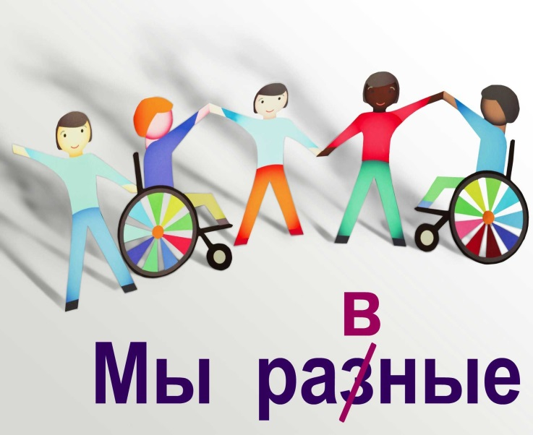

Подготовила

воспитатель Слюсаренко Н.А.

2020 – 2021 уч.год

**Беседа по инклюзивному образованию «Мы разные, но мы равные» в средней группе № 2.**

**Задачи**: формировать представления о доброте, добрых поступках, их значении в жизни человека; развивать желание совершать добрые поступки, получать от этого удовольствие; формировать знания о том,  кто нуждается в добрых поступках.

**ХОД беседы:**

***Чтение стихотворения «Вежливым и добрым быть совсем не трудно».***

Вежливым и добрым

Быть совсем не трудно.

Надо лишь внимание к людям проявлять.

Старику, старушке

При езде в автобусе

Или же в трамвае

Место уступать.

Пожелать здоровья

Близким всем при встрече

И "Всего хорошего",

Уходя домой.

Быть всегда опрятным,

Чистым и умытым,

Чтобы всем хотелось

Говорить с тобой. Бабушке и маме

Без напоминания

Сразу помогать,

А свои игрушки, Нужные вещички

Вовремя на место

С пола убирать.

Не болтать ногами

Сидя за обедом

И не разговаривать

Когда суп во рту.

Защищать всех слабых

Не кричать, не драться,

Сохранить стараться мира красоту.

Вежливым и добрым

Быть совсем не трудно.

Надо только правила

Знать и выполнять.

Этих правил много

Для детей хороших

Мы с тобою вместе

Будем изучать.

**Воспитатель**: О каких правилах вежливости и доброты говорится в стихотворении? Какие правила вежливости вы знаете еще? Почему добрый человек должен знать и выполнять правила вежливости?

(Ответы детей)

**Воспитатель**: Что такое добро?

**Дети**: Все хорошее, полезное.

**Воспитатель**: Что такое доброта?

**Дети**: Делать добро другим людям.

**Воспитатель**: О каком человеке можно сказать, что он добрый?

**Дети**:  Делающий  людям добро, отзывчивый, хороший.

**Воспитатель**: Ребята, есть люди, которые особенно нуждаются в теплоте, заботе, доброте - это инвалиды. Инвалиды - это люди, которые по состоянию своего здоровья не могут самостоятельно передвигаться, не видят или не слышат, не могут сами позаботиться о себе.

**Воспитатель**: Кто же они, дети с ограниченными возможностями, и чем отличаются от всех остальных?

***Просмотр мультфильма «Азбука прав ребенка»*** 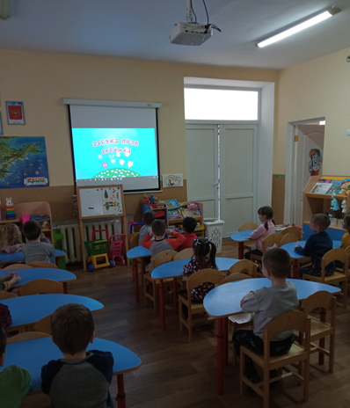 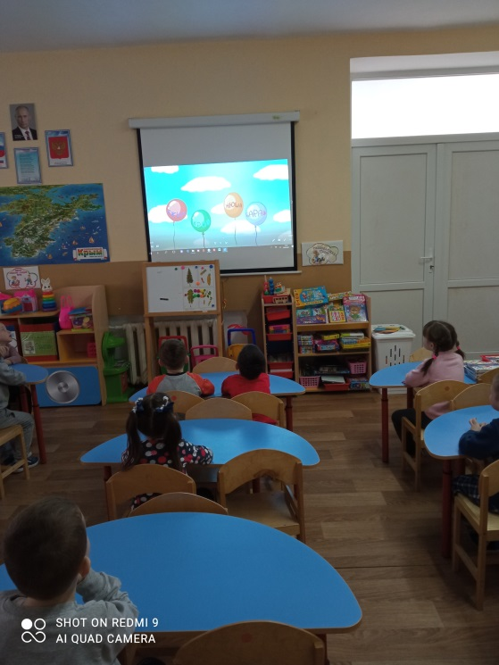 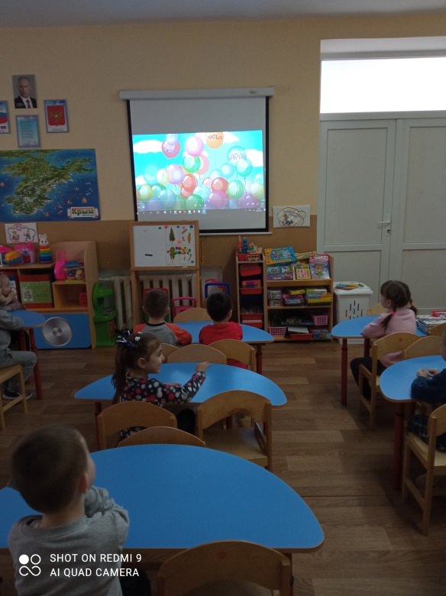 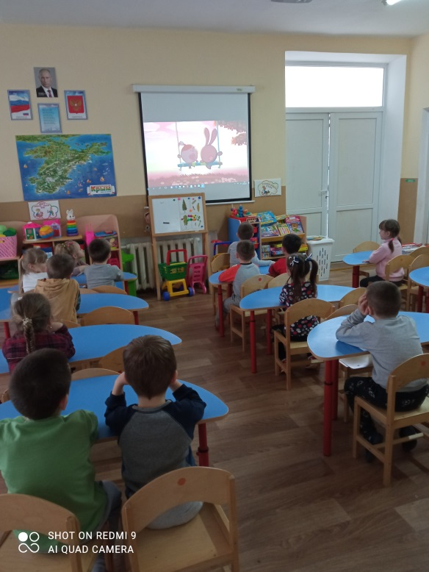

**Воспитатель:** - Я,  думаю, что вы станете добрее, внимательнее, отзывчивее. Чтобы хоть как-то помочь им. В течении занятия,  по вашим глазам, мне стало понятно, что всё услышанное, увиденное  тронуло ваши сердца. Хочется добавить, что каждый  инвалид желает, чтоб к нему относились как к полноценному человеку. И как сказал один из таких людей: « Мы чувствуем себя нормально, как и все другие люди, инвалидами нас делает – отношение людей к нам». Им не нужна ваша жалость, им нужна ваша дружба и помощь.

Многие инвалиды добились больших успехов в спорте, творчестве и в трудовой деятельности. А вот как  мы можем помочь им,  я хочу услышать от вас.

**Ответы детей**: –  сделать вход и выход,  из магазинов,  транспорта, предназначенным,  для инвалидных колясок.

  - Помочь перейти дорогу, сходить в магазин.

- Помочь убрать квартиру.

- Принести продукты.

- Помочь перейти через дорогу.

-Помогать во всем, быть внимательными.

Воспитатель:- Думаю,  многие  из вас не станут больше смеяться над такими людьми, а наоборот  по возможности предложат им свою помощь..

**Итог:**

Что такое здоровье? Что означают слова "особый ребенок", "дети с ограниченными возможностями здоровья", инвалид? Надо ли беречь свое здоровье и здоровье окружающих? Что нужно делать, чтобы быть здоровым? Что такое здоровый образ жизни?

**Вывод:** Беречь здоровье необходимо, так как у здорового человека больше возможностей и сил для достижений своих целей, исполнения мечты, общения и т.д. Чтобы беречь здоровье необходимо заниматься спортом, соблюдать режим. Выполнять советы врачей, чтобы не затягивать болезни. Сохранять и улучшать экологию. Нужно вести здоровый образ жизни.

 - Кто согласен с тем, что «Доброта спасет мир»?

 Доброта - вещь удивительная, она, как ни что сближает. Доброта спасает от одиночества и душевных ран. Вас я друзья, не о чем не прошу, просто будьте добры. Если вы хотите сеять добро вокруг себя подойдите ко мне. На столе лежит плакат с нарисованным солнышком.  Давайте вокруг солнышка  приложим  ладошки, которые вы вырезали и подарим свою доброту всему миру.

